Министерство науки и высшего образования РФ

Федеральное государственное бюджетное образовательное учреждение

высшего образования

«Новгородский государственный университет имени Ярослава Мудрого»

Кафедра информационных технологий и систем

**Локальные определения**

Лабораторная работа по дисциплине:

«Функциональное и логическое программирование»

Выполнил студент группы 8091:

__________ / Васильев И.В.

«____» ______________ 2021 г.

Принял преподаватель:

______ / Михайлов Д.В.

«____» ______________ 2021 г.

**Великий Новгород**

**2021**

1. **Цель и задачи.**

Целью работы является практическое изучение различных видов локальных определений и особенностей их использования в рекурсивных программах.

Основные задачи:

− изучить применение техники нисходящей и восходящей рекурсии при написании рекурсивных функций с использованием локальных определений;

− сравнить возможности локальных определений LET и LAMBDA по организации вычислений в рекурсивных программах;

Задание №1

Описать функцию вычисления факториала. Рассмотреть варианты решения задачи с применением локальных определений LAMBDA и LET.

Задание №2

Разработать программу символьного дифференцирования в соответствии с правилами, изложенными в [8]. Рассмотреть варианты решения задачи с применением локальных определений LAMBDA и LET.

Задание №3

Решить задачу из лабораторной работы №2 с применением локальных определений LAMBDA и LET.

Задание №4  
Реализовать простейший интерпретатор лисповских программ. На вход интерпретатора подается текст, который может быть интерпретирован как вызов или суперпозиция функций Лиспа, пример (для Common Lisp): ‘(cons (car (cdr ‘(e r t w))) (cons (cdr ‘(g h 6)) ‘())). Программа должна обеспечивать выполнение такого рода примеров. Требования к программе: − интерпретация базовых функций Лиспа и арифметических операций +, -, /, *; − в программе должны использоваться локальные определения; − не допускается использование встроенной функции-интерпретатора EVAL;

Задание №5

Дополнить интерпретатор из задания 4 в соответствии с вариантом индивидуального задания из Таблицы 1.

1. **Решение**

Задание №1

Код решения задачи приложен в архиве в файле “Васильев Lab41”

Вывод программы:



Рисунок при (fac1 5) (fac2 5)

Задание №2

Код решения задачи приложен в архиве в файле “Васильев Lab42”

Вывод программы:

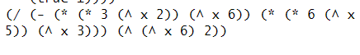

Рисунок 2 При: (differentiation '(/ (^ x 3) (^ x 6)) 'x)

Задание №3

Код решения задачи приложен в архиве в файле “Васильев Lab43”

Вывод программы:



Рисунок 3 При (lab4let '(1 2 3 4 5 6)) (lab4lambda '(1 2 3 4 5 6))

Задание №4-5

Реализованные функции:

* +
* -
* /
* *
* First
* Rest
* Cons
* Acos

Код решения задачи приложен в архиве в файле “Васильев Lab44”

Вывод программы:

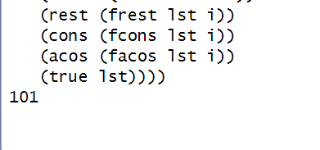

Рисунок 4 (interpritator '(+ (- (* (/ 10 2)2)9)100))

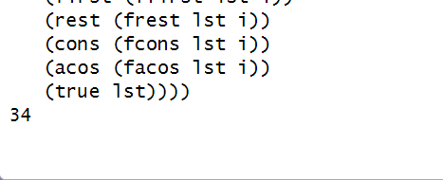

Рисунок 5 (interpritator '(first (rest (10 (+ 33 1) (- 5 1) 5 (+ 10 1)))55))

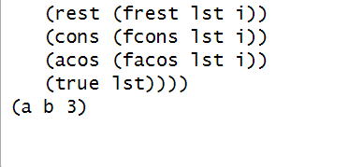

Рисунок 6 (interpritator '(cons a b (+ 1 2)))

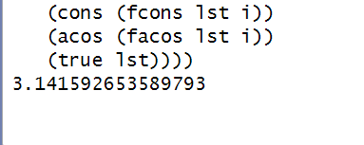

Рисунок 7 (interpritator '(acos (- 0 1)))

1. **Вывод:**

В ходе выполнения лабораторной работы я научился применять техники нисходящей и восходящей рекурсии при написании рекурсивных функций с использованием локальных переменных. Сравнил возможности локальных определений LET и LAMBDA в организации вычислений в рекурсивных программах.